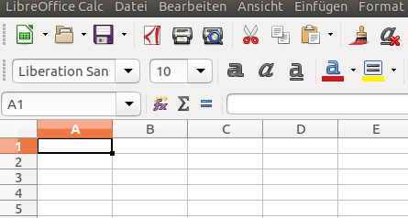
1. Öffne die Software “LibreOffice Calc”. Es erscheint folgendes Fenster:

2. Über die Menüfunktion „Datei/Öffnen“ lässt sich auch eine CSV-Datei direkt öffnen. Es erscheint ein Dialogfenster, in dem nach dem Zeichensatz und der Formatierung der CSV-Datei gefragt wird. „UTF-8“ kann übernommen werden, als Sprache muss Englisch gewählt werden, damit das Zahlenformat stimmt. Unten im Fenster gibt es auch eine Vorschau auf die Darstellung:
3. Die CSV-Datei wird geöffnet, und es erscheint eine Tabelle mit zwei Spalten, einer für die Zeit und einer für die Amplitude (Recording).
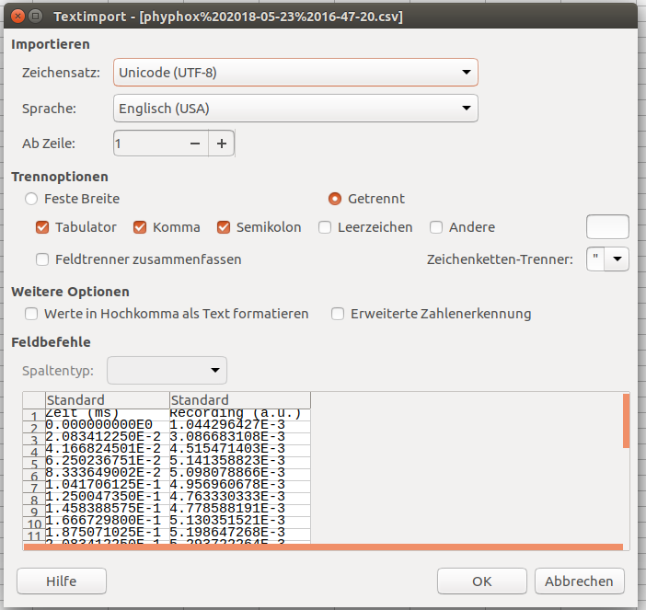
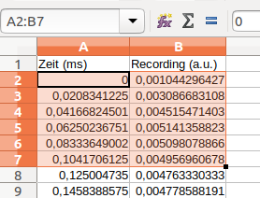
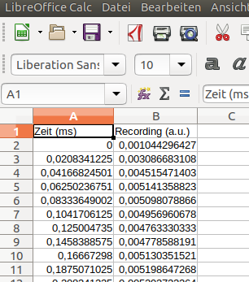
4. Markiere alle Zellen mit gedrückter Shift-Taste und den Pfeiltasten. (Alternativ kann der Bereichauch oben per Tastatur eingegeben werden, z.B. „A2:B300“, da es sich um sehr viele Datensätze handelt.)

5. Wähle im Menü „Einfügen/Diagramm“. Es wird ein Dialogfenster mit dem Diagramm-Assistenten geöffnet. Wähle als Diagrammtyp „XY (Streudiagramm)“.
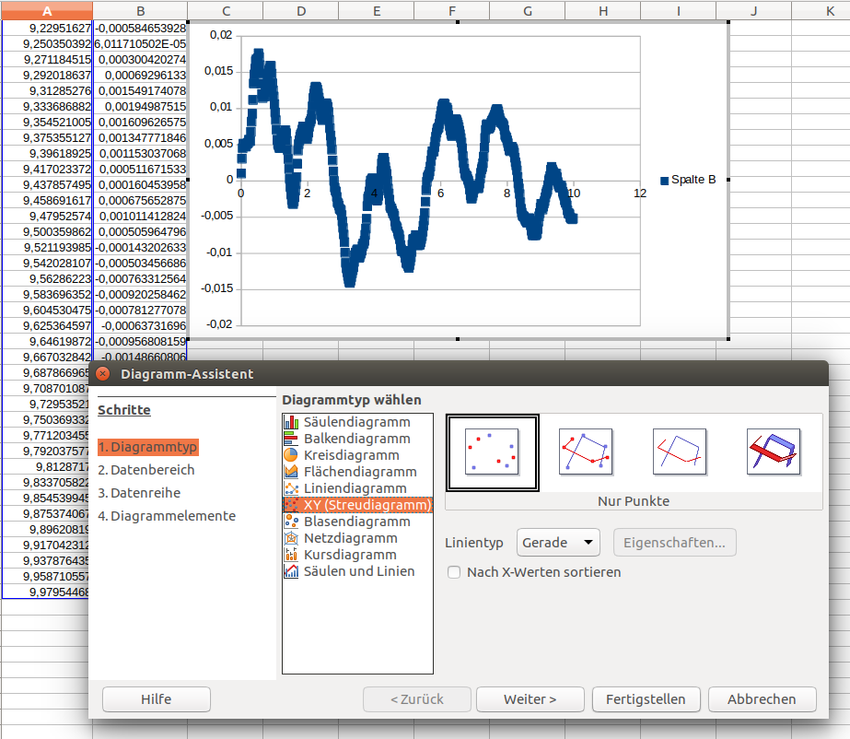
6. Füge in ein Textdokument dein Bildschirmfoto von phyphox und das in Calc erzeugte Bild des Graphen ein. Vergleiche die beiden Graphen.

Während wir 1.234,56 € schreiben, ist das Format in den USA 1,234.56 $.

